时序库取值采集测试用例

功能测试
测试用例1：
采集时序库存在的两个测点
测试步骤：
- 在时序库添加两个实时刷新的测点
- 在配置文件中加入时序库地址、端口号、取值是否带时间戳
- 导入配置文件，启动
测试结果：右图第一列为测点名，第二列为点值

测试用例2：
采集时序库存在的两个测点
测试步骤：
- 在时序库添加两个实时刷新的测点，一个未初始化测点
- 在配置文件中加入时序库地址、端口号和取值是否带时间戳以及三个对应相同测点
3 导入配置文件，启动
测试结果：右图第一列为测点名，第二列为点值，第三列为值状态

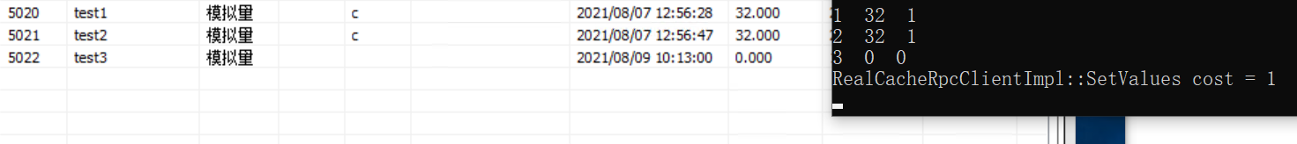

通讯链路状态测试
运行中断开再重连数据库
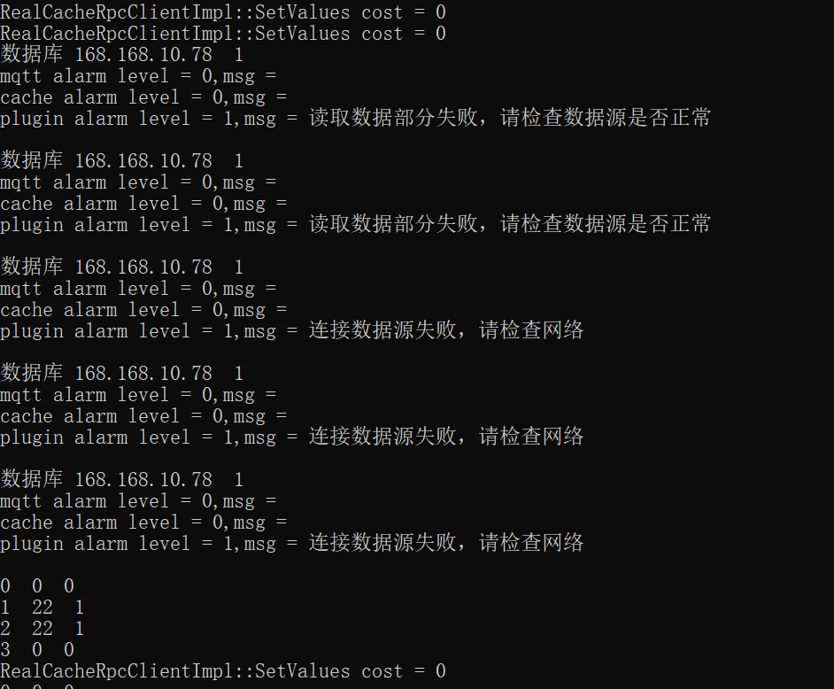

异常输入测试
1.时序库里找不到部分测点

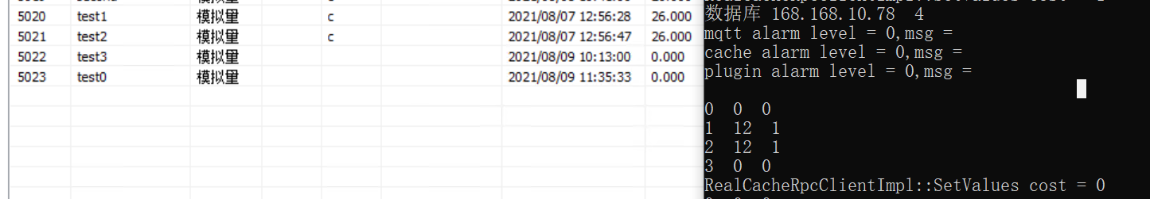
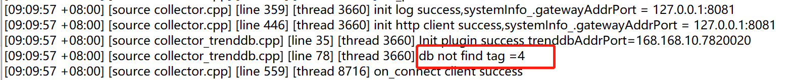

2.时序库里没有请求需要的测点
